PRESSMEDDELANDE
2017-03-01
FEI sponsrar Uddevalla Symposium
”Det är viktigt att bidra till ekonomiforskningen”
I sommar är det dags för Uddevalla Symposium, det tjugonde i ordningen. FEI är stolt sponsor till eventet.
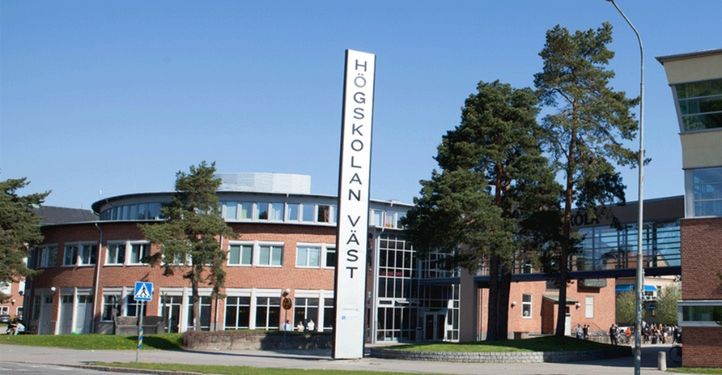
– Vi vill erbjuda utbildningar relevanta för hela näringslivet. Det här är en stor internationell forskningskonferens som hjälper till att föra den ekonomiska utvecklingen framåt, säger Magnus Rolf, vd på FEI.
Uddevalla Symposium är ett framgångsrikt samarbete mellan Högskolan Väst, Trollhättan, Jönköping International Business School och George Mason University i Washington, USA.
Årets forskningskonferens hålls i Trollhättan 15–17 juni och fokuserar på entreprenörskap, regionalvetenskap och innovationer. 2017 års symposium är det tjugonde i ordningen. Tidigare konferenser har hållits i London, Kyoto, Kansas City och Fredrikstad.
Årets Uddevalla Symposium hålls på Högskolan Väst. Foto: Högskolan Väst
– Även om vi vet att innovation och entreprenörskap är pådrivare av ekonomi och utveckling på alla nivåer, såväl globala som lokala, behövs det fortfarande mer forskning och kunskap kring detta, säger Iréne Bernhard, ordförande i organisationskommittén.
Bland årets huvudtalare finns exempelvis professor Shaker A. Zahra från University of Minnesota, som tilldelades 2014 års Global Award for Entrepreneurship Research, Annika Rickne, professor i innovation och entreprenörskap vid Kungliga Tekniska Högskolan samt docent Carsten Sörensen vid London School of Economics and Political Science.
– Talarna är alla stora namn inom området. Vår förhoppning är att konferensen kommer ge intressanta och tankeväckande insikter. Det är viktigt att möjliggöra den här typen av forskningskonferenser inom ekonomi och innovation, säger Magnus Rolf, vd på FEI.
– Högskolan Väst är en värderad samarbetspartner till FEI. Vi är stolta över att vara med och ge vårt bidrag till ekonomiforskningen! säger Magnus Rolf.
Läs mer om Uddevalla Symposium här: https://symposium.hv.se/

FEIs nyhetsrum: http://www.mynewsdesk.com/se/foeretagsekonomiska-institutet

För ytterligare information
Magnus Rolf, vd, 0708-60 61 52, magnus.rolf@fei.se
Magnus Sjöbäck, presskontakt, 0704-45 15 99, magnus.sjoback@greatness.se

